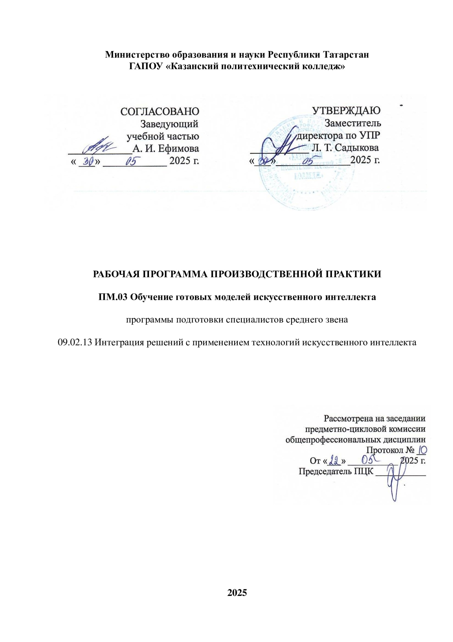
Рабочая программа учебной дисциплины разработана на основе:
- Федерального государственного образовательного стандарта среднего общего образования;
- Федерального государственного образовательного стандарта среднего профессионального образования по специальности: 09.02.13 Интеграция решений с применением технологий искусственного интеллекта; приказ № 1025 от 24.12.2024 г., входит в УГС 09.00.00 Информатика и вычислительная техника;
- основной профессиональной образовательной программы подготовки специалистов среднего звена 09.02.13 Интеграция решений с применением технологий искусственного интеллекта, 2025 г.;
- рабочей программы воспитания по специальности 09.02.13 Интеграция решений с применением технологий искусственного интеллекта, 2025 г.

Организация - разработчик: ГАПОУ «Казанский политехнический колледж»

СОДЕРЖАНИЕ

1. паспорт ПРОГРАММЫ ПРОИЗВОДСТВЕННОЙ практики ПРОФЕССИОНАЛЬНОГО МОДУЛЯ «ОБУЧЕНИЕ ГОТОВЫХ МОДЕЛЕЙ ИСКУССТВЕННОГО ИНТЕЛЛЕКТА» 4
3. условия реализации производственной практики 8
4. КОНТРОЛЬ И ОЦЕНКА РЕЗУЛЬТАТОВ ОСВОЕНИЯ УЧЕБНОЙ ПРОИЗВОДСТВЕННОЙ ПРАКТИКИ 10

1. паспорт ПРОГРАММЫ ПРОИЗВОДСТВЕННОЙ практики ПРОФЕССИОНАЛЬНОГО МОДУЛЯ «ОБУЧЕНИЕ ГОТОВЫХ МОДЕЛЕЙ ИСКУССТВЕННОГО ИНТЕЛЛЕКТА»

1.1. Область применения программы
Рабочая программа учебной практики (далее - рабочая программа) – является частью основной профессиональной образовательной программы в соответствии с ФГОС по специальности 09.02.13 Интеграция решений с применением технологий искусственного интеллекта
в части освоения основного вида профессиональной деятельности (ВПД): Обучение готовых моделей искусственного интеллекта и соответствующих профессиональных компетенций, общих компетенций.
и соответствующих профессиональных компетенций (ПК):
ПК 3.1. Осуществлять выбор готовых моделей искусственного интеллекта.
ПК 3.2. Формировать сценарии обучения готовых моделей искусственного интеллекта.
ПК 3.3. Проводить обучение и последующую калибровку готовых моделей искусственного интеллекта.
ПК 3.4. Контролировать результат обучения.
ПК 3.5. Оформлять результат проведения процедуры обучения.
ПК 3.6. Формировать запросы для работы с искусственным интеллектом с целью визуализации данных.
а также общих компетенций (ОК):
ОК 01. Выбирать способы решения задач профессиональной деятельности применительно к различным контекстам.
ОК 02. Использовать современные средства поиска, анализа и интерпретации информации и информационные технологии для выполнения задач профессиональной деятельности.
ОК 03. Планировать и реализовывать собственное профессиональное и личностное развитие, предпринимательскую деятельность в профессиональной сфере, использовать знания по финансовой грамотности в различных жизненных ситуациях.
ОК 04. Эффективно взаимодействовать и работать в коллективе и команде.
ОК 05. Осуществлять устную и письменную коммуникацию на государственном языке Российской Федерации с учетом особенностей социального и культурного контекста.
ОК 06. Проявлять гражданско-патриотическую позицию, демонстрировать осознанное поведение на основе традиционных общечеловеческих ценностей, в том числе с учетом гармонизации межнациональных и межрелигиозных отношений, применять стандарты антикоррупционного поведения.
ОК 07. Содействовать сохранению окружающей среды, ресурсосбережению, применять знания об изменении климата, принципы бережливого производства, эффективно действовать в чрезвычайных ситуациях.
ОК 08. Использовать средства физической культуры для сохранения и укрепления здоровья в процессе профессиональной деятельности и поддержания необходимого уровня физической подготовленности.
ОК 09. Пользоваться профессиональной документацией на государственном и иностранном языках.
1.2. Цели и задачи производственной практики – требования к результатам освоения профессионального модуля
Перед началом прохождения практики студент должен:
знать:
−основы методов машинного обучения, принципы работы готовых моделей ИИ, их виды и применения. Языки программирования, используемые для ИИ (Python, R);
− методы и стратегии обучения моделей, типы данных для обучения, методы предварительной обработки данных;
−принципы и алгоритмы обучения моделей, методы оценки качества моделей, критерии калибровки;
−методы оценки производительности моделей, метрики качества (accuracy, precision, recall и т.д.);
−форматы и стандарты представления результатов работы моделей, инструменты для визуализации данных и результатов обучения;
−основы запросов для анализа и обработки данных, SQL, NoSQL базы данных, инструменты визуализации данных.
уметь:
−анализировать задачи для выбора подходящих готовых моделей ИИ, учитывать их ограничения и возможности;
−разрабатывать сценарии обучения, определять параметры обучения для различных типов моделей ИИ;
−настраивать процесс обучения, выбирать подходящие датасеты и корректировать параметры обучения для калибровки;
−осуществлять мониторинг качества обучения моделей, выявлять отклонения и проблемы в результатах работы;
−подготавливать отчёты и документировать результаты работы с моделями ИИ, используя стандарты и требования к оформлению;
−формировать запросы для получения данных из моделей ИИ, представлять результаты в виде графиков и таблиц.
владеть навыками:
−подбирать и настраивать готовые модели ИИ с учетом поставленных задач, анализировать результаты их применения;
−создание сценариев обучения, подготовка данных для обучения, настройка гиперпараметров для достижения оптимального результата;
−процесс обучения моделей на подготовленных данных, применение методов калибровки для улучшения точности моделей;
−оценка эффективности обученных моделей, корректировка обучения при необходимости, анализ ошибок и улучшение модели;
−создание отчетов по обучению моделей, использование инструментов для визуализации (Matplotlib, Seaborn) для наглядного представления данных;
−формирование запросов для получения и анализа данных, построение графиков и диаграмм для визуализации результатов работы ИИ.
1.3. Количество часов на освоение рабочей программы производственной практики: 144 часа.

3. СТРУКТУРА и содержание производственной практики

Наименование тем практики | Содержание практических занятий | Объем часов
1 | 2 | 3
Раздел 1. Основы разработки сценариев обучения моделей ИИ. |  | 60
Тема 1.1. Введение в ИИ и машинное обучение | Основные виды искусственного интеллекта, роль машинного обучения в ИИ. | 12
Тема 1.2. Подготовка данных и их роль в обучении ИИ. | Анализ данных и подготовка данных для моделей, принципы предварительной обработки данных для машинного обучения. | 12
Тема 1.3. Алгоритмы обучения моделей ИИ | Обучение с учителем и без учителя. Основные этапы и методы обучения моделей. | 12
Тема 1.4. Обучение на основе классификации | Метрики для оценки моделей ИИ (точность, recall, F1-score), Способы повышения эффективности моделей машинного обучения. | 12
Тема 1.5. Регрессия в моделях ИИ | Архитектура информационных систем с интеграцией ИИ, Методы интеграции ИИ в бизнес-процессы и информационные системы, Этика использования ИИ в информационных системах, перспективы развития ИИ в информационных системах. | 12
Раздел 2.Технологии и методы интеграции искусственного интеллекта в информационные системы. |  | 48
Тема 2.1. Основы интеграции ИИ в информационные системы | Основные виды информационных систем и их роль в управлении данными, Основные виды ИИ и их применение в информационных системах, Методы работы ИИ в информационных системах. | 12
Тема 2.2. Интеграция ИИ в бизнес-процессы и автоматизация | Роль ИИ в автоматизации бизнес-процессов, примеры использования ИИ в бизнес-системах, Методы оптимизации бизнес- процессов с ИИ. | 12
Тема 2.3. Алгоритмы ИИ для обработки данных и принятия решений | Основные алгоритмы ИИ для анализа данных, методы принятия решений на основе ИИ, Применение ИИ в системах поддержки принятия решений (DSS). | 12
Тема 2.4. Этические и правовые аспекты использования ИИ | Этические вопросы использования ИИ в информационных системах, правовые аспекты внедрения ИИ в информационные системы, ответственность и защита данных при работе с ИИ. | 12
Раздел 3.Технологии разработки и оптимизации промтов для искусственного интеллекта. |  | 34
Тема 3.1. Основы создания промтов для искусственного интеллекта | Введение в создание промтов для ИИ. Основные элементы промтов: структура и параметры. Влияние точности формулировки промтана результаты работы ИИ. Примеры успешных и неуспешных промтов: анализ ошибок. | 12
Тема 3.2. Промты для работы с различными типами данных | Создание промтов для работы с текстовыми данными, промты для работы с изображениями и мультимедийными данными, промты для работы с голосовыми интерфейсами, особенности создания промтов для анализаданных. | 11
Тема 3.3. Оптимизация и тестирование промтов | Методы тестирования промтов для ИИ, Оптимизация промтов для повышения эффективности работы ИИ, анализ результатов промтов и их доработка, примеры успешной оптимизации промтов. | 11
 | Промежуточная аттестация в форме дифференцированного зачёта | 2
Всего |  | 144

3. условия реализации производственной практики

3.1. Требования к минимальному материально-техническому обеспечению
Производственная практика проводится в организациях (учреждениях) соответствующего профиля (направления деятельности) на основе договоров между организацией и образовательным учреждением.
Производственная практика реализуется в организациях, направление деятельности которых соответствует профессиональной деятельности обучающихся.
Оборудование организаций и технологическое оснащение рабочих мест производственной практики должно соответствовать содержанию профессиональной деятельности и дать возможность обучающемуся овладеть профессиональными компетенциями по всем видам деятельности, предусмотренных программой, с использованием современных технологий, материалов и оборудования.
Аттестация по итогам производственной практики проводится с учетом результатов, подтвержденных документами соответствующих организаций.

3.2. Информационное обеспечение обучения
Перечень рекомендуемых учебных изданий, Интернет-ресурсов, дополнительной литературы.
Основные источники:
1. Гуров, В. В. Микропроцессорные системы : учебник / В.В. Гуров. — Москва : ИНФРА-М, 2024. — 336 с. + Доп. материалы [Электронный ресурс]. — (Среднее профессиональное образование). - ISBN 978-5-16-015323-0. - Текст : электронный. - URL: https://znanium.ru/catalog/product/2094377
2. Огнева, М.В. Программирование на языке С++: практический курс : учебное пособие для среднего профессионального образования /М.В. Огнева, Е.В. Кудрина, А.А. Казачкова. — 2-е изд., перераб. и доп. — Москва : Издательство Юрайт, 2024. — 342 с. — (Профессиональное образование). — ISBN 978-5-534-18975-9. — Текст : электронный // Образовательная платформа Юрайт [сайт]. — URL: https://urait.ru/bcode/555593
Дополнительная литература:
1. Сети и телекоммуникации : учебник и практикум для среднего профессионального образования / К.Е. Самуйлов [и др.] ; под редакцией К.Е. Самуйлова, И.А. Шалимова, Д.С. Кулябова. — 2-е изд., перераб. и доп. — Москва : Издательство Юрайт, 2025. — 464 с. — (Профессиональное образование). — ISBN 978-5-534-17310-9. — Текст : электронный //Образовательная платформа Юрайт [сайт]. — URL: https://urait.ru/bcode/565914
2. Соколова В.В. Разработка мобильных приложений : учебное пособие для среднего профессионального образования / В. В. Соколова. — Москва : Издательство Юрайт, 2024. — 160 с. — (Профессиональное образование). — ISBN 978-5-534-16868-6. — Текст : электронный //Образовательная платформа Юрайт [сайт]. — URL: https://urait.ru/bcode/542342
Интернет-источники:
1. ЭБС Znanium - www.znanium.com
2. ЭБС «Лань» - https://e.lanbook.com
3. ЭБС «Юрайт» - https://www.urait.ru
4. Электронный фонд правовой и нормативно-технической документации - http://docs.cntd.ru
5. Официальный интернет-портал правовой информации - Государственная система правовой информации - http://pravo.gov.ru

3.3. Общие требования к организации образовательного процесса
Организация образовательного процесса должна способствовать формированию общих и профессиональных компетенций, освоение которых является результатом обучения по профессиональному модулю.
Организация учебной и производственной практик по профессиональному модулю является неотъемлемой составляющей при реализации основной профессиональной образовательной программы.
Производственная практика направлена на формирование у обучающихся практических профессиональных умений, приобретений первоначального практического опыта и проводится в учебно-производственных мастерских ГАПОУ «Казанский политехнический колледж».
Производственная практика направлена на формирование у обучающихся как общих, так и профессиональных компетенций. Производственная практика проводится на предприятиях, оснащенных современной техникой, применяющих новейшие технологии и современную организацию труда.
На организацию и проведение производственной практики образовательное учреждение заключает договоры с соответствующими предприятиями. Организацию и руководство практикой осуществляет руководитель практики от образовательного учреждения. По итогам производственной практики обучающиеся представляют: дневник практики, отзыв-характеристику, аттестационный лист, отчёт о работе. Каждый этап производственной практики завершается оценкой освоенных компетенций.

В ходе изучения профессионального модуля «Сборка, монтаж, регулировка и ремонт узлов и механизмов оборудования, агрегатов, машин, станков и другого электрооборудования промышленных организаций» обучающиеся могут получать групповые, индивидуальные, устные и письменные консультации.

3.4. Кадровое обеспечение образовательного процесса
Требование квалификации инженерно-педагогических кадров, обеспечивающих обучение по междисциплинарному курсу (курсам): наличие высшего профессионального образования, соответствующего профилю модуля «Разработка кода для обучения искусственного интеллекта» по специальности 09.02.13 Интеграция решений с применением технологий искусственного интеллекта.
Требования к квалификации педагогических кадров, осуществляющих руководство практикой
Инженерно-педагогический состав: дипломированные специалисты – преподаватели междисциплинарных курсов, а также общепрофессиональных дисциплин.
Мастера: наличие 4–6 квалификационного разряда с обязательной стажировкой в профильных организациях не реже 1-го раза в 3 года. Опыт деятельности в организациях соответствующей профессиональной сферы является обязательным.

4. КОНТРОЛЬ И ОЦЕНКА РЕЗУЛЬТАТОВ ОСВОЕНИЯ УЧЕБНОЙ ПРОИЗВОДСТВЕННОЙ ПРАКТИКИ
КодПК,ОК | Критерии оценки результата (показателиосвоенностикомпетенций) | Формыконтроляи методы оценки
ПК 3.1  Осуществля ть выбор готовых моделей искусственн ого интеллекта | Оценка«отлично»-правильноподобраныи настроены готовые модели ИИ с учетом поставленных задач, проанализированы результаты их применения.  Оценка «хорошо» - правильно подобраны и настроены готовые модели ИИ, проанализированырезультатыихприменения. Оценка «удовлетворительно» - правильно  подобраныготовыемодели ИИ. | Оценкавыполненных учебно- производственных заданий.  Письменный отчет, отражающий выполнениезаданияпо производственной практике  Аттестационный лист, заполненный руководителемпрактики от предприятия.  Дифференцированный зачет.
ПК 3.2  Формироват ь сценарии обучения готовых моделей искусственн ого интеллекта | Оценка«отлично»-создансценарийобучения, подготовлены данныедля обучения, настроены гиперпараметры для достижения оптимального результата.  Оценка«хорошо»-создансценарийобучения, настроены гиперпараметры для достижения оптимального результата.  Оценка«удовлетворительно»-создансценарий обучения.
ПК 3.3  Проводить обучениеи  последующу ю | Оценка «отлично» - создан процесс обучения моделейнаподготовленныхданных,применены методы калибровки для улучшения точности моделей.
калибровку готовых моделей искусственн  ого интеллекта | Оценка «хорошо» - создан процесс обучения моделейнаподготовленныхданных,применены методы калибровки.  Оценка«удовлетворительно»-созданпроцесс обучения моделей.
ПК 3.4  Контролиро вать результат обучения | Оценка «отлично» - оценена эффективность обученныхмоделей,скорректированообучение при необходимости, проведен анализ ошибок и улучшение модели.  Оценка «хорошо» - оценена эффективность обученныхмоделей,проведенанализошибоки улучшение модели.  Оценка«удовлетворительно»-оценена эффективность обученных моделей.
ПК 3.5  Оформлять результат проведения процедуры обучения | Оценка «отлично» - созданы отчеты по обучению моделей, использованы инструменты длявизуализациидлянаглядногопредставления данных.  Оценка«хорошо»-созданыотчетыпообучению моделей с использованием инструментов  Оценка«удовлетворительно»-созданыотчеты по обучению моделей
ПК 3.6  Формироват ь запросы дляработыс искусственн ым интеллектом с целью  визуализаци и данных | Оценка «отлично» - сформированы запросы для полученияианализаданных,построеныграфики и диаграммы для визуализации результатов работы ИИ.  Оценка«хорошо»-сформированызапросыдля получения данных, построены графики для визуализации результатов работы ИИ.  Оценка«удовлетворительно»-сформированы запросы для получения данных.

